# 关于陕西省西安市消防救援支队大队级

# 单位食堂外包服务采购项目的中标公告

一、项目编号：XCZX2025-0074-2

备案编号：ZCBN-西安市-2025-01984

二、项目名称：陕西省西安市消防救援支队大队级单位食堂外包服务采购项目

三、中标信息

采购包一（碑林大队食堂外包服务采购）：

服务商名称：陕西秦诚轩餐饮管理有限责任公司

服务商地址：陕西省西安市未央区文景路纬三十街延长石油小区南区38号1-2层商铺

中标金额：618458.86元

联系人：李文华

联系电话：13679221778

采购包二（浐灞大队食堂外包服务采购）：

服务商名称：陕西鹏程锦绣餐饮管理有限公司

服务商地址：陕西省西安市经济技术开发区尚稷路8号3-4-101

室

中标金额：822228.60元

联系人：魏娜

联系电话：15929377632

采购包四（航天大队食堂外包服务采购）：

服务商名称：西安洁瑞餐饮管理有限公司

服务商地址：陕西省西安市雁塔区西影路19号金业缇香山8幢1单元1F116室商铺

中标金额：562713.24元

联系人：张包

联系电话：15229228096

采购包六（经开大队食堂外包服务采购）：

服务商名称：陕西万赫餐饮管理服务有限公司

服务商地址：陕西省西安市雁塔区东临经十四路、西临经十五路、南临金泰A路、北临大寨路2幢20602室

中标金额：1469999.52元

联系人：赵文彦

联系电话：17791350277

采购包八（曲江大队食堂外包服务采购）：

服务商名称：西安纵宇译源餐饮服务有限公司

服务商地址：陕西省西安市经济技术开发区海荣名城第46幢1单元20层12002号

中标金额：771000.03元

联系人：马宇凡

联系电话：13991183700

采购包十二(雁塔大队食堂外包服务采购)：

服务商名称：陕西汉安物业管理服务有限公司

服务商地址：西安市未央区环湖北路长庆湖滨花园小区1-4号

公建一层

中标金额：1456694.40元

联系人：车晓舟

联系电话：17762121608

采购包十三（长安大队食堂外包服务采购）：

服务商名称：陕西宝地餐饮服务管理有限公司

服务商地址：陕西省西安市高新区锦业路69号创业研发园C区1号瞪羚谷7C105A

中标金额：795692.52元

联系人：季振海

联系电话：13772137067

四、主要标的信息

|  |
| --- |
| 服务类 |
| **名称：**陕西省西安市消防救援支队大队级单位食堂外包服务采购项目  **服务内容：**详见招标文件第三章。  **服务要求：**详见招标文件第三章。  **服务标准：**详见招标文件第三章。  **服务时间：**详见招标文件第三章。 |

1. 评审专家名单：田导红、高永宏、马亚妮、杨峰、吴献华、张天杰、周高怀

六、公告期限：自本公告发布之日起1个工作日。

七、其他补充事宜

1、由于系统限制，公告中的所有采购包号以招标文件为准。

2、本项目为专门面向中小企业采购项目，各标段中标服务商性质详见附件。

3、本项目采用综合评分法，现依据市财函【2024】817号文件规定，采购包一中标服务商评审总得分为87.65分，评审价格为618458.86元。采购包二中标服务商评审总得分为85.48分，评审价格为822228.60元。采购包四中标服务商评审总得分为84.74分，评审价格为562713.24元。采购包六中标服务商评审总得分为86.47分，评审价格为1469999.52元。采购包八中标服务商评审总得分为79.20分，评审价格为771000.03元。采购包十二中标服务商评审总得分为89.04分，评审价格为1456694.40元。采购包十三中标服务商评审总得分为85.64分，评审价格为795692.52元。

4、请中标服务商于本项目公告期届满之日起，在西安市公共资源交易中心网站——企业端下载该项目电子版中标通知书，同时须前往西安市公共资源交易中心八楼提交纸质投标文件一正两副，内容与电子投标文件完全一致。

八、凡对本次公告内容提出询问，请按以下方式联系。

1.采购人信息

名 称：西安市消防救援支队

地 址：西安市雁塔区科技七路10号

联系方式：029-86750035

2.项目联系方式

地 址：西安市未央区文景北路16号白桦林国际B座

项目联系人：李老师

电话：029-86510029、86510365转分机80758

西安市市级单位政府采购中心

2025年9月30日

附件：

采购包一：

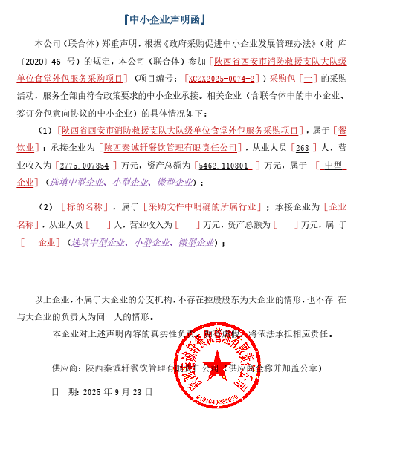

采购包二：

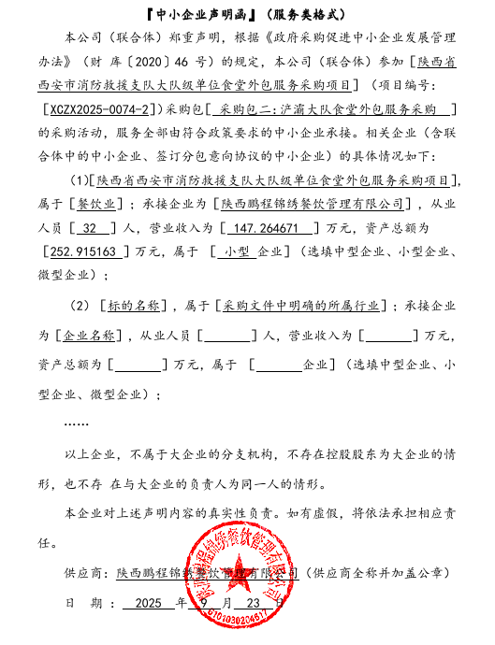

采购包四：

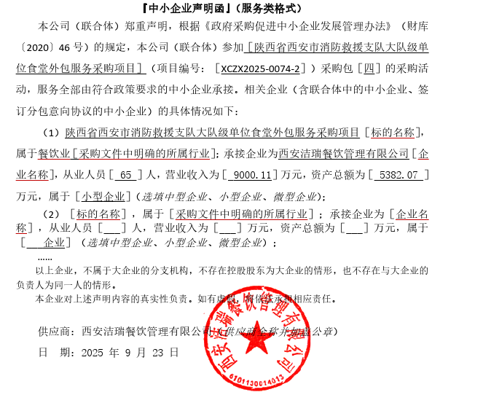

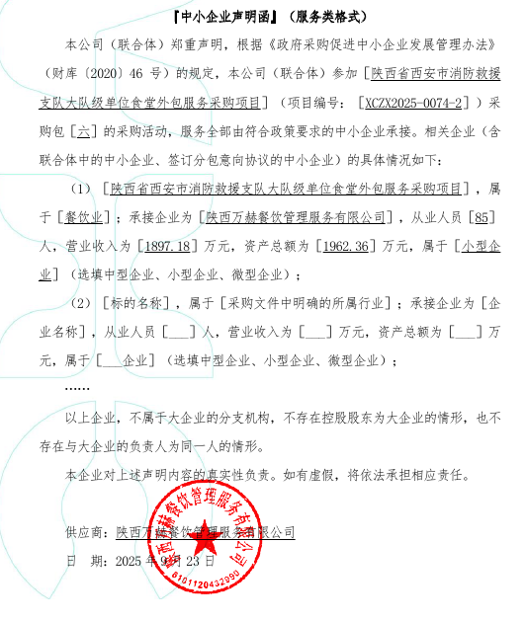采购包六：

采购包八：

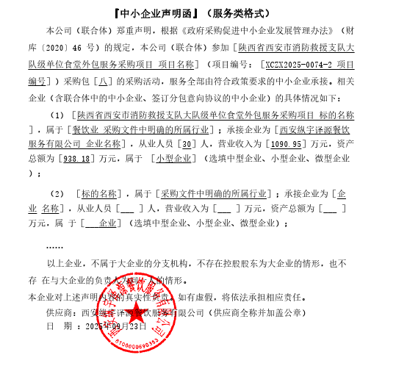

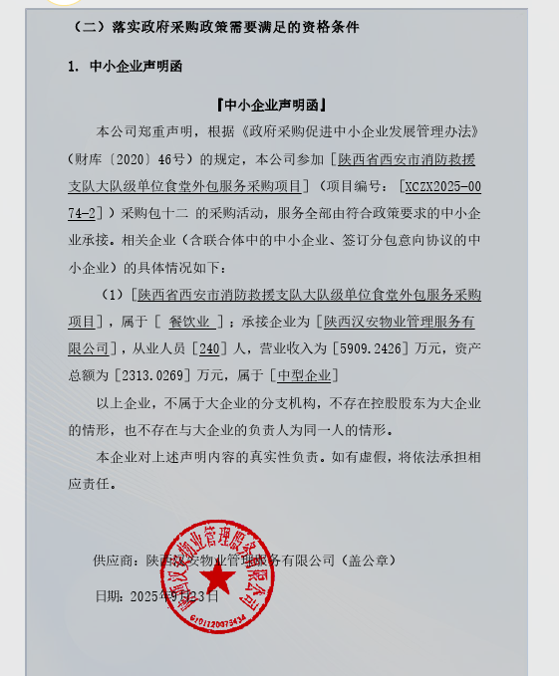

采购包十二：

采购包十三：

